Práctica 6

Subgrupo BA_7
- Ledesma Pérez, Claudia
- García Madrigal, Zaira
- Galán Espinosa, Silvia

Ejercicio 1
Realiza el contraste de hipótesis para averiguar si la media de altura es 1,65 en la población de la que se ha obtenido la muestra. Siendo 𝛼 = 0,05.
- Hipótesis
H0: 𝜇 = 1,65; H1: 𝜇 ≠ 1,65

- Supuestos
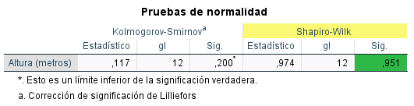
Se mantiene la normalidad de la población de la variable altura.

- Estadísticos de contraste
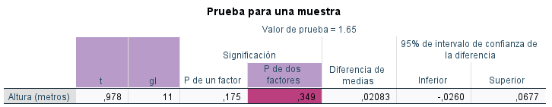
T= 0,978

- Distribución muestral
T se distribuye según $t_{11}$

- Nivel crítico
P=0,349

- Decisión
Como p> 𝛼, se mantiene la hipótesis nula. Por lo tanto, la media de altura en la población será 1,65.

